В Новогодние каникулы библиотеки города Дальнереченска пригласили своих читателей на развлекательные мероприятия.
30 декабря 2020 года библиотекой - филиалом №7 для детей с. Лазо проведена зимняя прогулка « Новогодние фантазии». На площади села около новогодней елки ребята водили хоровод, играли в игры, разгадывали загадки.
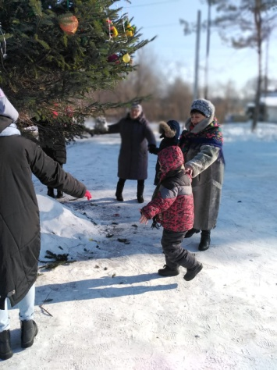
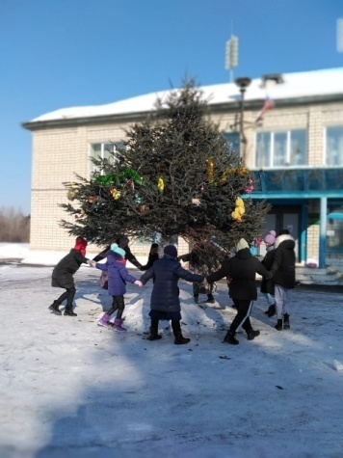

02 января 2021 года в библиотеку - филиал №7 в литературную гостиную «Каникулы с книгой» были приглашены юные читатели библиотеки со своими бабушками. Дети познакомились с новинками литературы и приняли участие в викторине «Знатоки сказок», которая состояла из пяти туров. Закончилось мероприятие чаепитием.
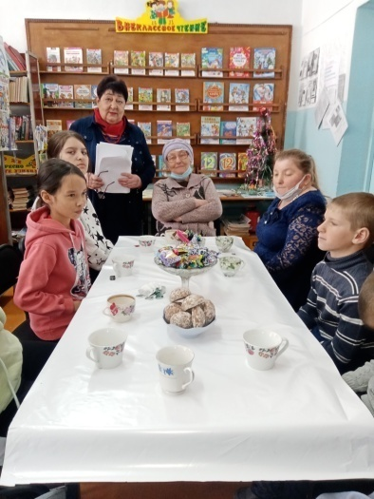
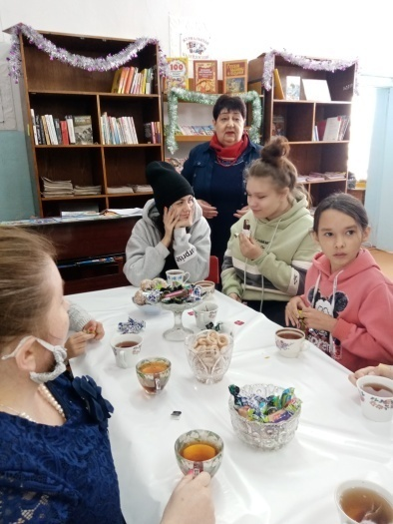

31 декабря библиотека - филиал №2 провела новогоднюю акцию для жителей микрорайона Каменушка. Во время акции «Сегодня праздник самый лучший, сегодня праздник — Новый год» детям были вручены новогодние подарки. Акцию профинансировал депутат избирательного участка №5 Юрий Викторович Савенко.
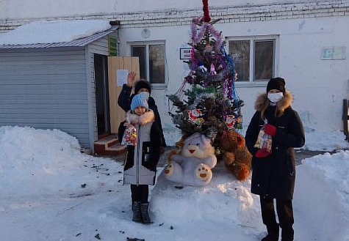
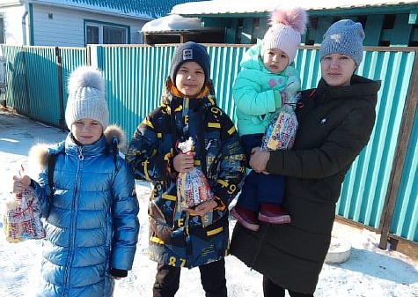

5 января в Центральную библиотеку были приглашены дети на конкурсно-игровую программу «Встречаем Новый год с хорошим настроением!».
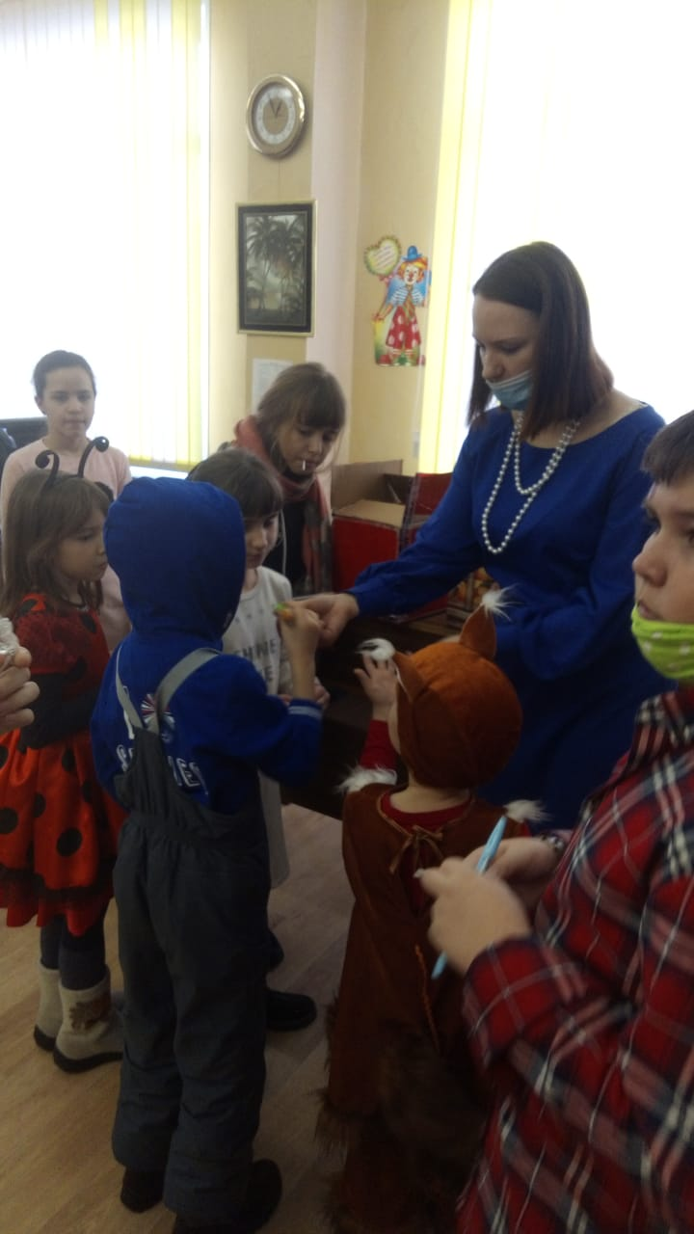
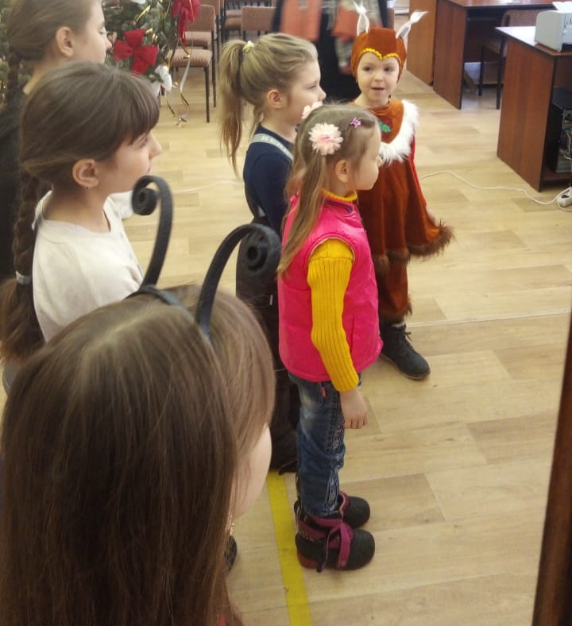

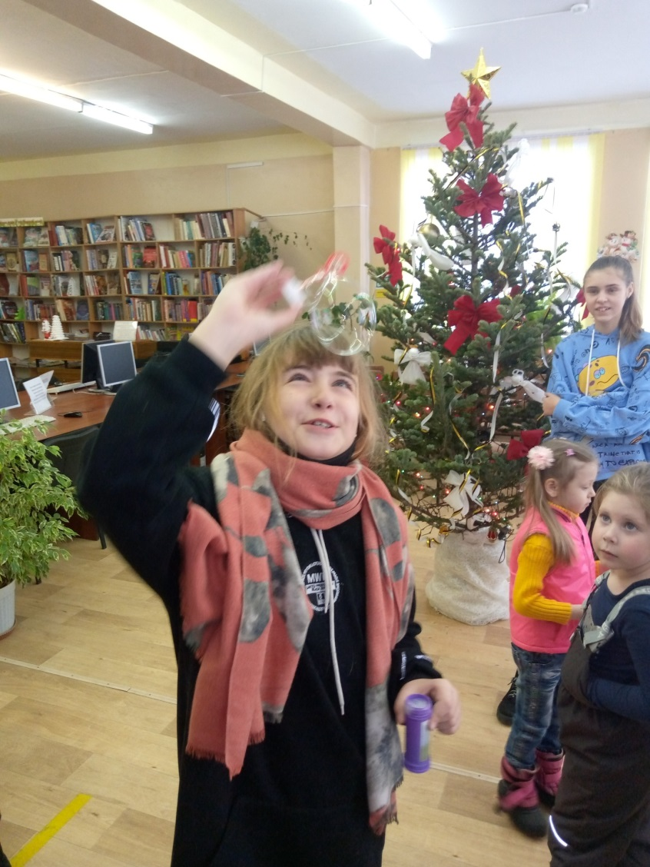

5 января в библиотеку-филиал №6 (микрорайон ЛДК) на новогоднюю литературно-игровую программу «Зимние чудеса» пришли дети 7- 12 лет. Весело и интересно игра прошла в виде соревнования между двумя командами. Ребята соревновались в знании литературных персонажей из зимних сказок, отвечали на вопросы викторины, разгадывали загадки и кроссворды.
Много нового узнали о жизни и повадках символа 2021 года – бычке и вспомнили сказки с этим персонажем. В конце мероприятия все пожелали друг другу исполнения желаний. Каждый участник получил подарки и сладкие призы.
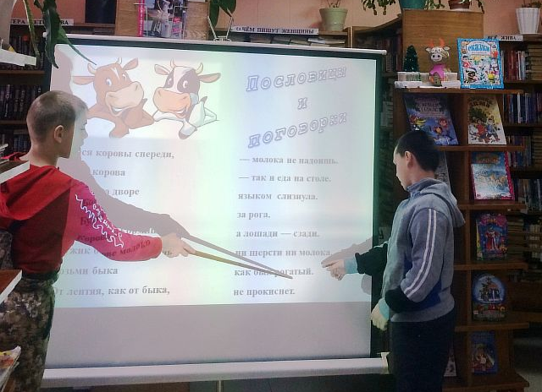
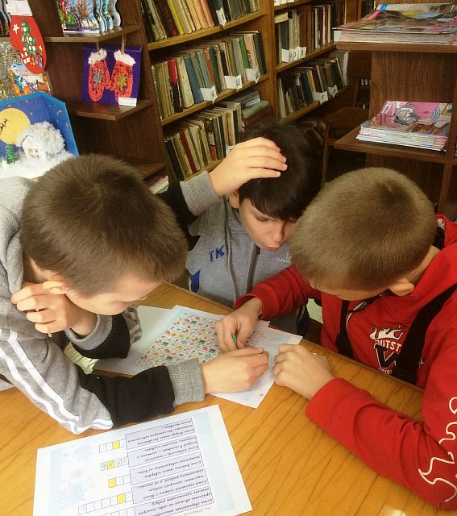
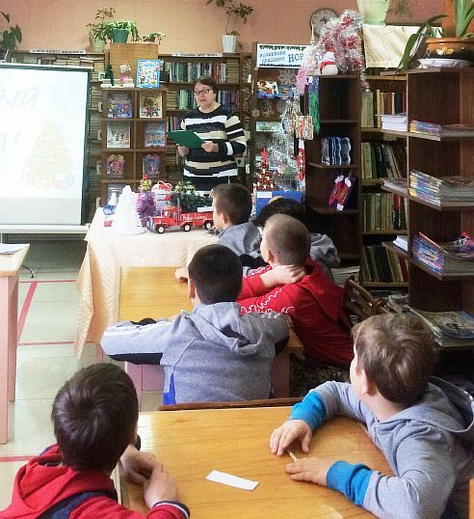

В канун Рождества, в Сочельник народ вспоминал языческого Коляду и, неся впереди рождественскую звезду, славя Христа, одновременно распевал колядки и устраивал игрища. Ни одна игра не обходилась без переодеваний, маскарада. На Руси маски называли «харями», «рожами», «личинами». Для читателей детей библиотеки - филиала №3 с. Грушевое был объявлен конкурс «Рождественское превращение» (маски образов нечистой силы). Все участники, приславшие свои фото в маске, сделанной своими руками, были награждены сладкими призами.

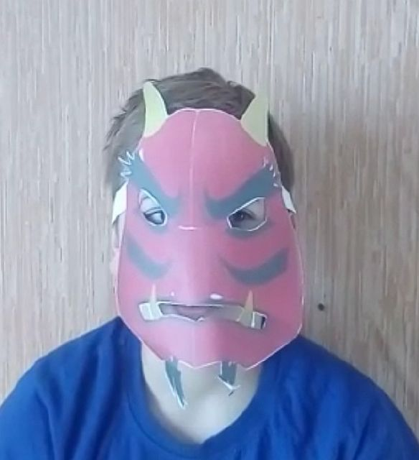
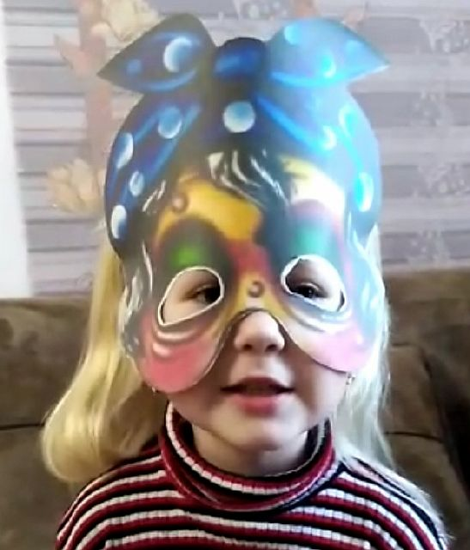

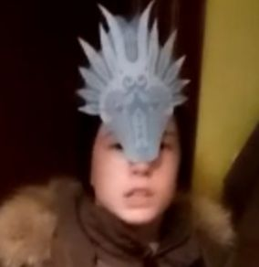

8 января Центральная городская библиотека пригласила своих читателей на интерактивную викторину «Новогодний калейдоскоп». Дети с удовольствием участвовали в конкурсах, разгадывали загадки, играли в развлекательные игры и водили хороводы вокруг нарядно украшенной елки.
